Министерство образования и науки РФ
Пермский национальный исследовательский политехнический университет
Электротехнический факультет
Кафедра Информационные технологии и автоматизированные системы

Дискретная математика
Лабораторная работа № 1

Тема: «Компонент связи»

Выполнил: студент группы РИС-24-3б
Жиряков Л.А

Проверил(а): старший преподаватель
Рустамханова Г.А

г. Пермь – 2026
СОДЕРЖАНИЕ
Основная часть 2
Методы и структуры данных 5
ПРИЛОЖЕНИЕ 9
ССЫЛКА НА GitHub 11

Основная часть
Постановка задачи
Создать программу «Компонент связи», которая получает на вход матрицу смежности графа размером 10×10. На выходе программа должна определить количество компонент связности, перечислить вершины, входящие в каждую компоненту, а также построить матрицу достижимости графа.
Этапы программы
Этап 1: Инициализация программы
Подключение необходимых библиотек:
<iostream> – для ввода/вывода
<fstream> – для работы с файлами
<vector> – для хранения матриц и списков смежности
<ctime>, <cstdlib> – для генерации случайных чисел
<iomanip> – для форматированного вывода
<queue> – для реализации очереди (заменена на ручное управление массивом)
Начальная настройка:
Установка русской локали (setlocale(LC_ALL, "Russian"))
Определение константы SIZE = 10 для фиксированного размера матрицы
Создание класса Graph, инкапсулирующего все данные и методы
Этап 2: Главное меню
Создание меню для выбора способа ввода исходных данных:
Ручной ввод с клавиатуры
Чтение из файла
Случайная генерация
Инициализация структуры данных внутри класса Graph:
adjMatrix – матрица смежности (vector<vector<int>>)
reachMatrix – матрица достижимости (vector<vector<int>>)
visited – массив посещенных вершин (vector<bool>)
components – вектор компонент связности (vector<vector<int>>)
Этап 3: Ввод данных (3 способа)
Способ 1: Ручной ввод с клавиатуры
Запрос на ввод 100 целых чисел (0 или 1), разделенных пробелами
Последовательное заполнение матрицы adjMatrix
Способ 2: Чтение из файла
Запрос имени файла у пользователя
Открытие файла и чтение 100 чисел в матрицу
Обработка ошибки открытия файла
Способ 3: Случайная генерация
Инициализация генератора случайных чисел srand(time(0))
Заполнение недиагональных элементов случайными значениями 0 или 1
Диагональные элементы устанавливаются в 0 (отсутствие петель)
Этап 4: Поиск компонент связности
Реализация обхода в ширину (BFS) без использования std::queue:
Для каждой непосещенной вершины запускается BFS
Используется самодельная очередь на основе вектора и двух индексов (front, rear)
Найденные вершины добавляются в текущую компоненту
Компонента сохраняется в общий список
Этап 5: Определение типа графа и анализ связности
Проверка симметричности матрицы смежности (если [i][j] != [j][i] хотя бы для одной пары, граф ориентированный)
Для неориентированных графов:
Вывод обычных компонент связности, найденных на этапе 4
Для ориентированных графов:
Поиск сильных компонент (вершины взаимно достижимы) с помощью двух BFS обходов
Поиск слабых компонент путем преобразования графа в неориентированный (игнорирование направления ребер)
Этап 6: Вычисление матрицы достижимости
Алгоритм на основе степеней матрицы смежности:
Начальная матрица current = adjMatrix, сумма sum = adjMatrix
Последовательно вычисляются степени матрицы: current = current × adjMatrix (булево умножение)
Каждая степень добавляется (булево сложение) к общей сумме
Процесс останавливается, когда две последовательные степени совпадают (достигнута стабилизация)
Добавление единичной матрицы для обозначения достижимости вершины из самой себя
Этап 7: Вывод результатов
Исходная матрица смежности
Тип графа (ориентированный/неориентированный)
Количество компонент связности и их состав (или отдельно сильные/слабые компоненты для орграфов)
Матрица достижимости

Методы и структуры данных
1. Основные структуры данных
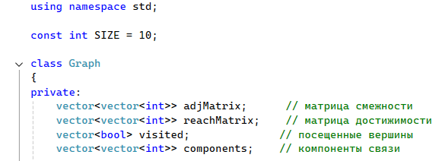Назначение: Хранение графа и результатов его анализа.
2. Реализация очереди для BFS
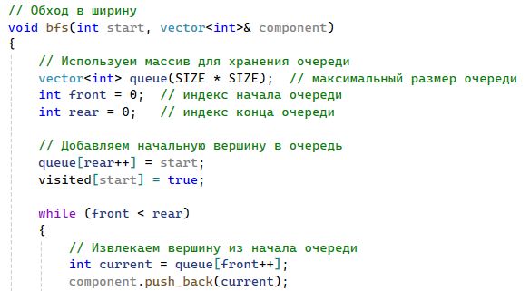Алгоритм BFS:
- Сложность: O(V + E), где V – число вершин, E – число ребер
- Используется для обхода графа по уровням
3. Проверка ориентированности графа
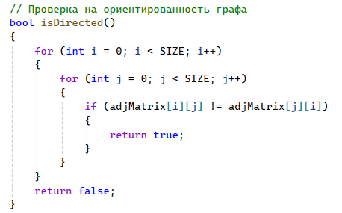Алгоритм: Проверка симметричности матрицы
Сложность: O(V²)
4. Поиск компонент связности (для неориентированных графов)
cpp
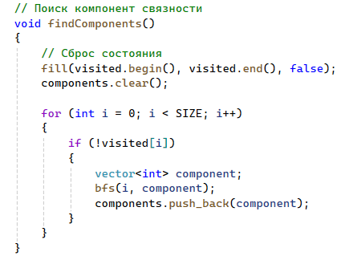Алгоритм: Многократный запуск BFS
Сложность: O(V + E)
5. Поиск сильных компонент (для ориентированных графов)
Реализуется через два BFS обхода для каждой вершины:
- Прямой обход – поиск вершин, достижимых из i
- Обратный обход – поиск вершин, из которых можно достичь i
- Пересечение этих множеств – сильно связная компонента
Сложность: O(V·(V+E))
6. Поиск слабых компонент
Путем временного преобразования ориентированного графа в неориентированный (добавление обратных ребер) и запуска стандартного findComponents().
7. Умножение матриц (булево)
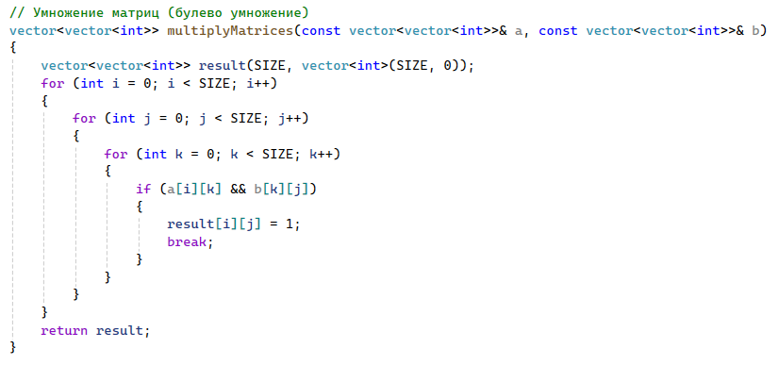Алгоритм: Булево умножение (логическое И при умножении, логическое ИЛИ при суммировании)
Сложность: O(V³)
8. Вычисление матрицы достижимости
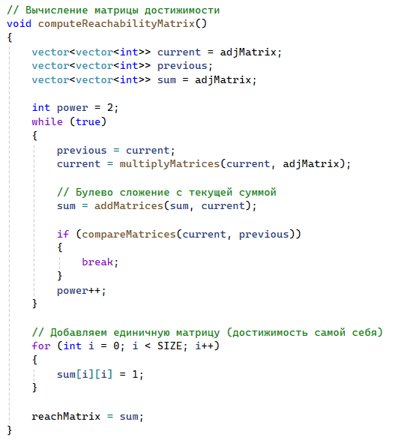
Алгоритм: Вычисление транзитивного замыкания через степени матрицы смежности
Критерий остановки: Aⁿ = Aⁿ⁺¹
Сложность: O(V⁴) в худшем случае, но для графа с 10 вершинами – допустимо
9. Методы ввода данных
- Ручной ввод: последовательное чтение 100 целых чисел из cin
- Чтение из файла: аналогично, но из потока ifstream
- Случайная генерация: заполнение недиагональных элементов случайными битами
10. Вывод результатов
Форматированный вывод с использованием setw() для выравнивания колонок и понятного представления матриц и списков компонент.

ПРИЛОЖЕНИЕ
Тестирование:
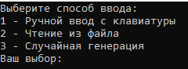
Рисунок 1 – Главное меню.
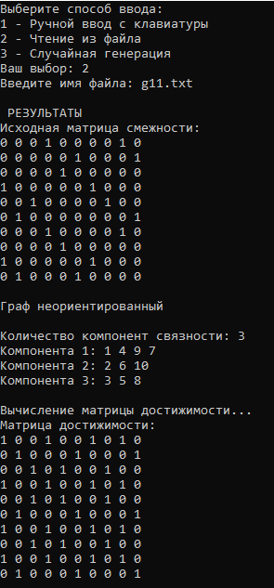
Рисунок 2 – Работа программы.
Полный код:
#include <iostream>
#include <fstream>
#include <vector>
#include <ctime>
#include <cstdlib>
#include <iomanip>

using namespace std;

const int SIZE = 10;

class Graph
{
private:
vector<vector<int>> adjMatrix;
vector<vector<int>> reachMatrix;
vector<bool> visited;
vector<vector<int>> components;

void bfs(int start, vector<int>& component)
{
vector<int> queue(SIZE * SIZE);
int front = 0, rear = 0;

queue[rear++] = start;
visited[start] = true;

while (front < rear)
{
int current = queue[front++];
component.push_back(current);

for (int i = 0; i < SIZE; i++)
{
if (adjMatrix[current][i] == 1 && !visited[i])
{
visited[i] = true;
queue[rear++] = i;
}
}
}
}

bool isDirected()
{
for (int i = 0; i < SIZE; i++)
for (int j = 0; j < SIZE; j++)
if (adjMatrix[i][j] != adjMatrix[j][i])
return true;
return false;
}

vector<vector<int>> addMatrices(const vector<vector<int>>& a, const vector<vector<int>>& b)
{
vector<vector<int>> result(SIZE, vector<int>(SIZE, 0));
for (int i = 0; i < SIZE; i++)
for (int j = 0; j < SIZE; j++) {
result[i][j] = a[i][j] + b[i][j];
if (result[i][j] > 1) result[i][j] = 1;
}
return result;
}

vector<vector<int>> multiplyMatrices(const vector<vector<int>>& a, const vector<vector<int>>& b)
{
vector<vector<int>> result(SIZE, vector<int>(SIZE, 0));
for (int i = 0; i < SIZE; i++)
for (int j = 0; j < SIZE; j++)
for (int k = 0; k < SIZE; k++)
if (a[i][k] && b[k][j]) {
result[i][j] = 1;
break;
}
return result;
}

bool compareMatrices(const vector<vector<int>>& a, const vector<vector<int>>& b)
{
for (int i = 0; i < SIZE; i++)
for (int j = 0; j < SIZE; j++)
if (a[i][j] != b[i][j])
return false;
return true;
}

void printMatrix(const vector<vector<int>>& matrix, const string& name)
{
cout << name << ":\n";
for (int i = 0; i < SIZE; i++) {
for (int j = 0; j < SIZE; j++) {
cout << matrix[i][j];
if (j < SIZE - 1) cout << " ";
}
cout << "\n";
}
cout << "\n";
}

public:
Graph() : adjMatrix(SIZE, vector<int>(SIZE, 0)),
reachMatrix(SIZE, vector<int>(SIZE, 0)),
visited(SIZE, false) {
}

void inputFromKeyboard()
{
cout << "Введите матрицу смежности 10x10:\n";
for (int i = 0; i < SIZE; i++)
for (int j = 0; j < SIZE; j++)
cin >> adjMatrix[i][j];
}

bool inputFromFile(const string& filename)
{
ifstream file(filename);
if (!file.is_open())
{
cout << "Не удалось открыть файл!\n";
return false;
}

for (int i = 0; i < SIZE; i++)
{
for (int j = 0; j < SIZE; j++)
{
if (!(file >> adjMatrix[i][j]))
{
cout << "Ошибка чтения элемента [" << i << "][" << j << "]\n";
return false;
}
}
}

file.close();
return true;
}

void generateRandom()
{
srand(time(0));
for (int i = 0; i < SIZE; i++)
for (int j = 0; j < SIZE; j++)
adjMatrix[i][j] = (i != j) ? (rand() % 2) : 0;
}

void findComponents()
{
fill(visited.begin(), visited.end(), false);
components.clear();

for (int i = 0; i < SIZE; i++)
{
if (!visited[i]) {
vector<int> component;
bfs(i, component);
components.push_back(component);
}
}
}

void findWeakComponents()
{
vector<vector<int>> undirectedMatrix(SIZE, vector<int>(SIZE, 0));

for (int i = 0; i < SIZE; i++)
for (int j = 0; j < SIZE; j++)
if (adjMatrix[i][j] == 1) {
undirectedMatrix[i][j] = 1;
undirectedMatrix[j][i] = 1;
}

vector<vector<int>> temp = adjMatrix;
adjMatrix = undirectedMatrix;
findComponents();
adjMatrix = temp;
}

// функция вычисления матрицы достижимости
void computeReachabilityMatrix()
{
vector<vector<int>> current = adjMatrix;
vector<vector<int>> previous;
vector<vector<int>> sum = adjMatrix;

int maxIterations = SIZE; // Максимум SIZE итераций для графа из SIZE вершин
int iteration = 1;

while (iteration < maxIterations)
{
previous = current;
current = multiplyMatrices(current, adjMatrix);
sum = addMatrices(sum, current);

if (compareMatrices(current, previous))
break;

iteration++;
}

// Добавляем единичную матрицу (достижимость самой себя)
for (int i = 0; i < SIZE; i++)
sum[i][i] = 1;

reachMatrix = sum;
}

void printResults()
{
cout << "\n РЕЗУЛЬТАТЫ \n";

printMatrix(adjMatrix, "Исходная матрица смежности");

bool directed = isDirected();
cout << "Граф " << (directed ? "ориентированный" : "неориентированный") << "\n\n";

if (!directed)
{
findComponents();
cout << "Количество компонент связности: " << components.size() << "\n";
for (size_t i = 0; i < components.size(); i++)
{
cout << "Компонента " << i + 1 << ": ";
for (int v : components[i])
cout << v + 1 << " ";
cout << "\n";
}
}
else
{
cout << "Анализ связности ориентированного графа:\n";
cout << "\nСлабые компоненты:\n";
findWeakComponents();
cout << "Количество слабых компонент: " << components.size() << "\n";
for (size_t i = 0; i < components.size(); i++)
{
cout << "Слабая компонента " << i + 1 << ": ";
for (int v : components[i])
cout << v + 1 << " ";
cout << "\n";
}
}

cout << "\nВычисление матрицы достижимости...\n";
computeReachabilityMatrix();
printMatrix(reachMatrix, "Матрица достижимости");
}
};

int main()
{
setlocale(LC_ALL, "Russian");
Graph graph;

cout << "Выберите способ ввода:\n";
cout << "1 - Ручной ввод с клавиатуры\n";
cout << "2 - Чтение из файла\n";
cout << "3 - Случайная генерация\n";
cout << "Ваш выбор: ";

int choice;
cin >> choice;

switch (choice)
{
case 1:
graph.inputFromKeyboard();
break;
case 2:
{
string filename;
cout << "Введите имя файла: ";
cin >> filename;
if (!graph.inputFromFile(filename))
{
cout << "Генерируем случайный граф...\n";
graph.generateRandom();
}
break;
}
case 3:
graph.generateRandom();
cout << "Случайный граф сгенерирован.\n";
break;
default:
cout << "Неверный выбор. Генерируем случайный граф...\n";
graph.generateRandom();
}

graph.printResults();
return 0;
}

ССЫЛКА НА GitHub
https://github.com/LeonidZhir/2nd-Year-Discrete-mathematics

